

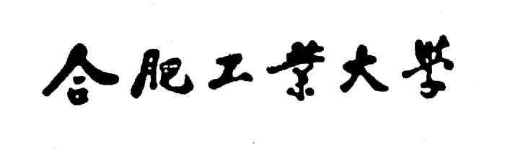
《Java技术》实验报告

学院名称： | 计算机与信息学院
专业班级： | 计算机 21 级 3 班
姓 名： | 贺洋
学 号： | 2021218148
电子邮箱： | 2843479818@qq.com
提交时间： | 2022年6月 30 日

《Java技术》实验报告

实验一： 2022年4 月 日
学院 | 计算机与信息学院 |  | 专业班级 | 计科21-3班 | 姓名 | 贺洋 | 成绩
课程  名称 | Java技术 | 实验项目  名 称 |  | 实验一 Java开发环境的安装与配置 |  |  | 指导  教师
一、实验目的
1.掌握JDK的安装步骤（有条件的话可以在Linux系统下安装）。
2.理解环境变量PATH, CLASSPATH的作用，以及它们的设置方法(Win98和Win2000/XP、Win7、Win8下的设置方法有所区别)。
3.熟悉记事本（或JCreator）编辑环境，编写简单的Application程序，并编译和解释执行。
4.记录编译和执行Java程序当中的系统错误信息提示，并给出解决办法。
5.复习、理解OOP的三大特征——封装、继承和多态。
6.学会使用Java编写简单的类。理解类的属性和方法。
7.掌握关键字private, protected, public的作用，掌握静态类，内部类的概念。
8.掌握多态的概念。
二、实验原理
1、掌握安装
2、学会配置环境
3、掌握基本的编写Java的方法
三、使用硬件、软件环境
PC 计算机一台，配置为CPU为1.6G，内存为16GB，硬盘为512G，安装WIN10操作系统。另外，使用IntelliJ IDEA、JDK 17等软件
四、实验过程、步骤及原始记录(算法、原程序、测试结果，分析等)
- 安装JDK 8集成环境,安装成功后，配置path，classpath路径，让用户在任何目录下均可用到Java的系统资源。
- 在记事本（或JCreator）环境下编写一个HelloWorld.java程序，在DOS提示符下编译并执行这个程序。
实验过程：
首先是进行代码撰写，然后命令执行javac产生class字节码文件，完成之后执行成功运行程序。
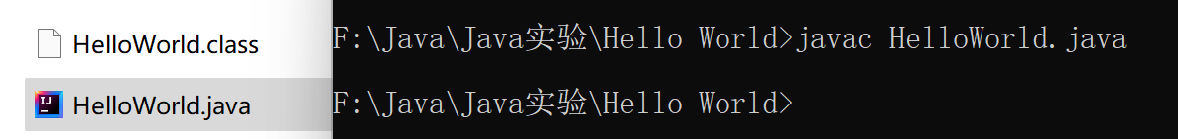

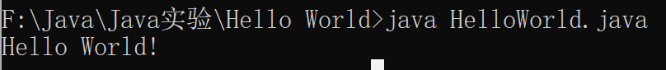

实验分析：
javac：是编译命令，将java源文件编译成.class字节码文件。
java：是运行字节码文件；由java虚拟机对字节码进行解释和运行。

3、编写一个类A，它位于包a中，保存到A.java中，再编写一个类B，它位于包b中，保存到B.java中。在类B中实例化类A的一个对象。分别编译类A和类B。
A.java
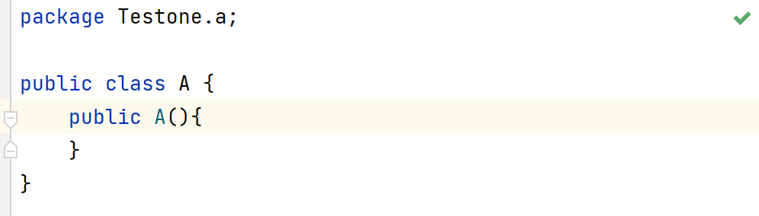

B.java
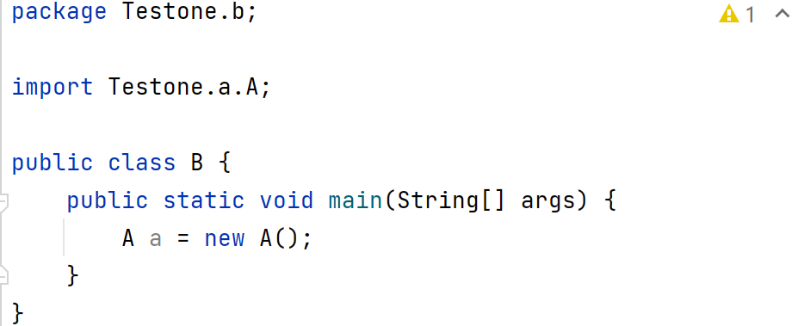

4、分别编写两个类Point2D，Point3D来表示二维空间和三维空间的点，使之满足下列要求：
(1) Point2D有两个整型成员变量x, y (分别为二维空间的X,Y方向坐标)，Point2D的构造方法要实现对其成员变量x, y的初始化。
(2) Point2D有一个void型成员方法offset(int a, int b)，它可以实现Point2D的平移。
(3) Point3D是Point2D的直接子类，它有有三个整型成员变量x,y,z (分别为三维空间的X,Y,Z方向坐标)，Point3D有两个构造方法：Point3D(int x, int y, int z)和Point3D(Point2D p, int z)，两者均可实现对Point3D的成员变量x, y, z的初始化。
(4) Point3D有一个void型成员方法offset(int a, int b, int c)，该方法可以实现Point3D的平移。
(5) 在Point3D中的主函数main()中实例化两个Point2D的对象p2d1，p2d2，打印出它们之间的距离，再实例化两个Point3D的对象p3d1，p3d2，打印出他们之间的距离。

Point2D:（包括构造方法和一个void型的成员方法）

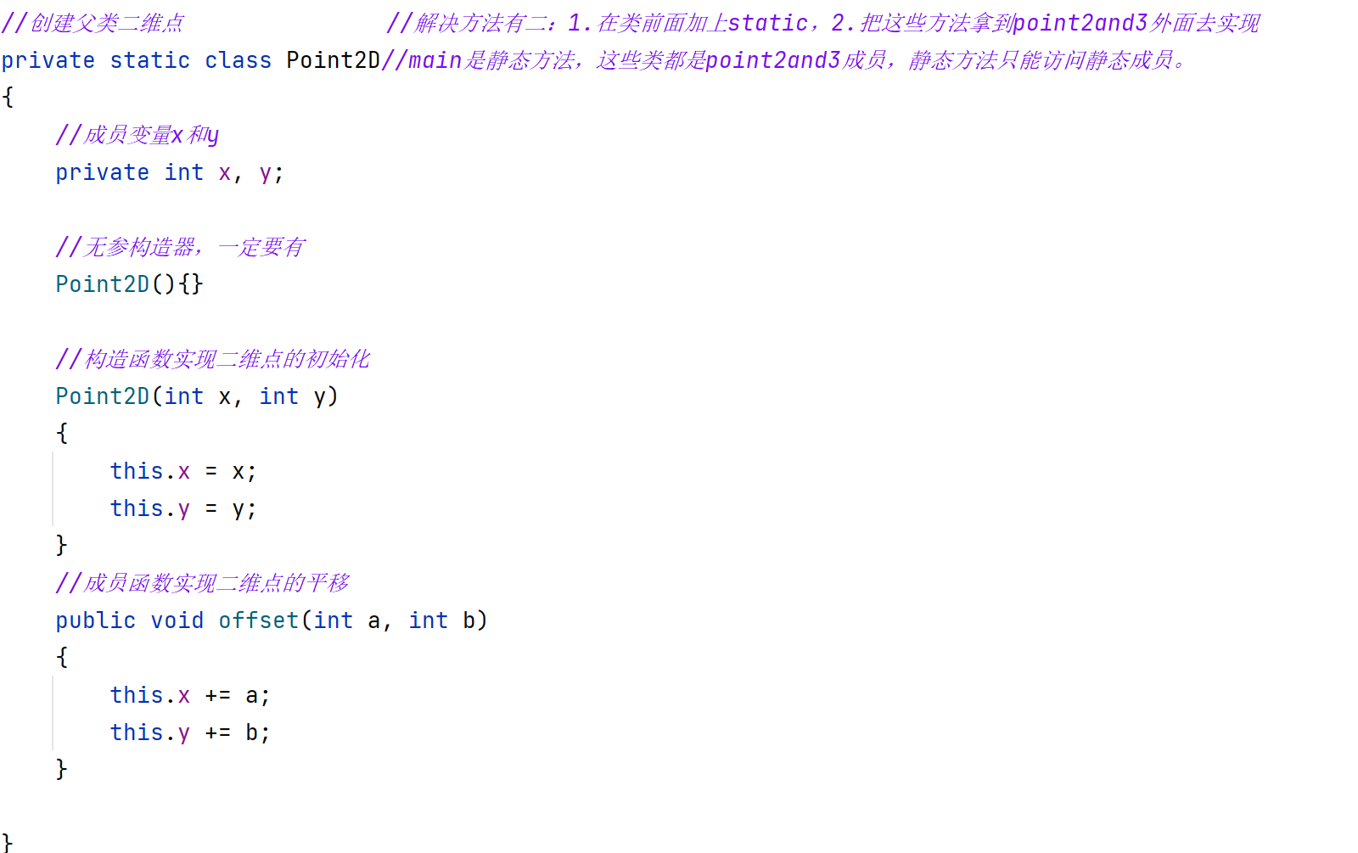
Point3D:（包括两个构造方法及一个void型的方法）
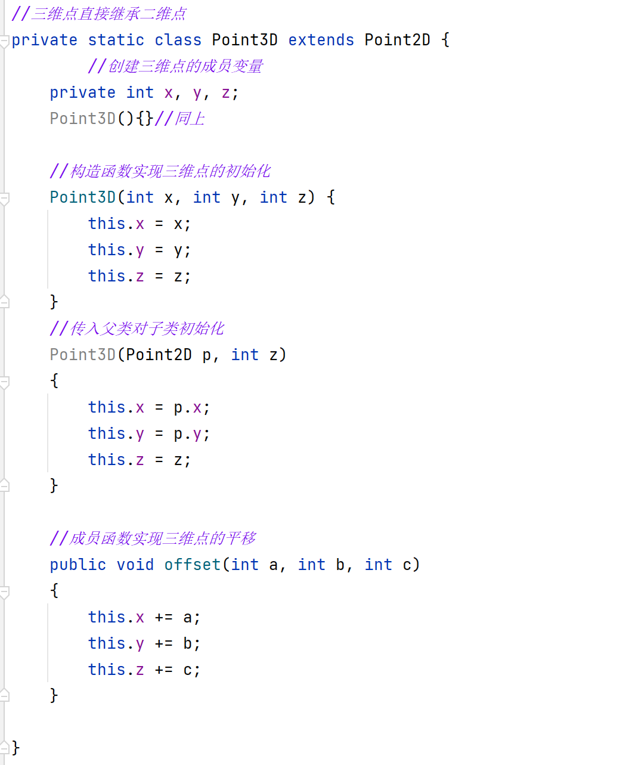

实验结果测试截图：
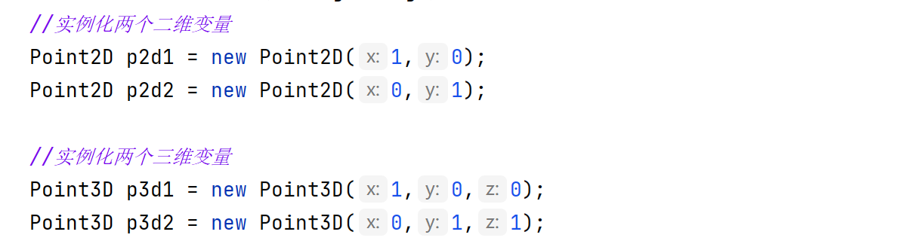

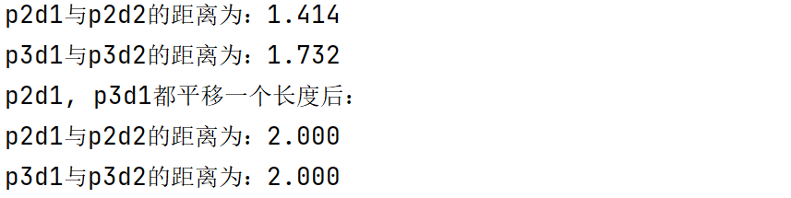
五、实验结论、分析、思考题与心得体会
1. 在此次实验中学会了如何安装JDK，以及如何配置%JAVA_HOME%，path，classpath等环境变量。也理解了打包、导入包的这个过程。
2.在写点的这个实验的时学习到了main是静态方法，静态方法只能访问静态成员。
调用类可以把类改为静态的—加上static字符就可以解决了。
3.同时，在程序的报错过程也学习到了无参构造函数的用处。因为子类继承父类的非私有成员，但不能继承构造方法，必须用super ()来调用父类的构造方法，然而，我们其实并不能确定将要如何初始化一个子类，而且，我们也不可能为每一个子类都显式地调用其存在的父类构造函数，这样太过繁琐。所有加上一个无参构造函数无疑是一个良好的习惯。
4. 掌握了关键字private, protected, public的作用，以及静态类，内部类、多态的概念。构造方法可以通过形参的个数、类型、排列不同来重载，同时也学会了如何实现类方法的多态。
5. 最后是对Java的基本语法有了更多的了解：
1. 文件名必须与public类的类名相同，一个Java应用程序最多只允许有一个public类，并且有且只允许有一个主类。
2. 一个Java程序需要经过依次进行三个步骤:编写源程序、编译源文件生成字节码、加载运行字节码。
3．学会了命令行运行此文件的快速方法：点击java文件，在文件目录条最前面添加cmd和空格，敲击回车即可在当前路径下打开命令行。方便很快的在命令行执行java文件的字节码编译和最后的运行

思考题：
1.什么是JVM，它的作用是什么？
答：1.JVM是Java Virtual Machine（Java虚拟机）的缩写，JVM是一种用于计算设备的规范，它是一个虚构出来的计算机，是通过在实际的计算机上仿真模拟各种计算机功能来实现的。
2.JVM的作用：JVM是java字节码执行的引擎，还能优化java字节码，使之转化成效率更高的机器指令。JVM中类的装载是由类加载器和它的子类来实现的，类加载是java运行时一个重要的系统组件，负责在运行时查找和装入类文件的类。不同的平台对应着不同的JVM，在执行字节码(class文件)时，JVM负责将每一条要执行的字节码送给解释器，解释器再将其翻译成特定平台换将的机器指令并执行，这样就实现了跨平台运行。

2. 如何理解PATH和CLASSPATH,，如何设置它们。
答：1. classpath环境变量告诉类装载器到哪里去寻找第三方提供的类和用户定义的类。JVM和其他JDK工具通过依次搜索平台库，扩展库,和类路径来查找类。
path环境变量指定了JDK命令搜索路径,设置path的作用是让操作系统可以找到JDK命令。path环境变量原来Windows里面就有，只需修改一下，使他指向JDK的bin目录，这样在控制台下面编译、执行程序时就不需要再键入一大串路径了。设置方法是保留原来的path的内容，并在其后加上%JAVA_HOME%\bin (注:%%引起来的意思是引用上一步设定好的环境变量JAVA_HOME，写成D:\JDK_1.4.2也是可以的。)
3. 设置Classpath
Java执行环境本身就是一个平台，执行这个平台上的程序是已编译完成 的Java程序（Java程序编译完成之后，会以.class文件存在）。如果将Java执行环境比喻为操作系统，如果设置Path变量是为了让操作系统找到指定的工具程序（以Windows来说就是找到了.exe文件），则设置Classpath的目的就是让Java执行环境找到指定的Java程序（也就是.class文件）。
有几个方法可以设置Classpath，最简单的方法是在系统变量中新增Classpath环境变量。在“系统变量”下单击“新建”按钮，在“变量名”文本框中输入Classpath，在“变量值”文本框中输入Java类文件的位置。例如可以输入.;E:\Java9\lib\tools.jar;E:\Java9\lib\rt.jar（jar文件是zip压缩格式，其中包括.class文件和jar中的Classpath设置），每一路径中间必须以“；”作为分隔。第一个用“.；”作为分隔。
总而言之，设置Classpath的目的在于告诉Java执行环境，在哪些目录下可以找到你所要执行的Java程序。一个分辨Path与Classpath的方式就是：“对于Windows”操作系统来说，path是让操作系统可以找到.exe执行程序的存在，而对于Java执行环境来说，Classpath就是让JVM可以找到.class执行程序 的存在“
4. 设置Path
必须告诉操作系统，应该到哪些目录下尝试找到你所想使用的工具程序。有几个方法可以进行这项设置，最简便的方法就是设置系统变量中的Path的环境变量。在"我的电脑"图标上选择并单击右键选择“属性”后切换到“高级”页面，并单击下方的“环境变量”按钮，在“环境变量”对话框中编辑Path变量。在Path变量的“编辑系统变量”对话框中，在“变量值”文本框的最前方输入JDK bin目录的路径，然后紧跟着一个分号，以作为分隔，单击“确定”按钮即可完成设置。（在Win10系统中有一点点不同，此时是将JDK bin的目录的路径像一个条目一样加在已有路径的下方，路径可以上下移动）
之所以要将JDK的路径设置放置在Path变量设置的最前方，是因为操作系统在搜索Path路径设置时，会从最前方开始读取，如果在路径下找到指定程序，就会直接执行。当你的系统中安装在两个以上的JDK时，在Path路径中的设置顺序，将决定执行哪个JDK下的工具程序。
设置Path变量之后，要重新打开一个命令模式才能重新读入Path变量内容，接着如果执行javac程序，应该可以看到与之前不同的画面。（这个是成功的画面）
如果Path设置是寻找JDK安装目录下的bin目录，则操作系统会搜索JDK安装目录下的工具程序。这样当执行java程序时，就会使用JDK附带的JRE，而不是公用的JRE。这两个JRE的安装路径并不相同。

3.Java中子类对象的创建过程的详细步骤是什么？
答：1. 加载父类class,为父类静态属性分配内存2. 加载子类class,为子类静态属性分配内存
3. 为父类静态属性赋值,执行父类静态代码块4. 为子类静态属性赋值,执行子类静态代码块
5. 为父类成员属性分配内存6. 为子类成员属性分配内存7. 为父类成员属性赋值
8. 执行父类构造方法9. 为子类成员属性赋值10. 执行子类构造方法

4. 什么是面向对象的多态性，在程序中如何体现的？
答：多态：可以理解为一个事物的多种形态；对象的多态性：父类的引用指向子类的对象（或子类的对象赋给父类的引用）
多态主要是体现在接口和重载，接口能够让一个类有多种不同的实现方式，便于代码的重构。多态性的使用前提：必须要有extends 或者implements。

《Java技术》实验报告

实验二： 2022年 4月 日
学院 | 计算机与信息学院 |  | 专业班级 | 计科21-3班 | 姓名 | 贺洋 | 成绩
课程  名称 | Java技术 | 实验项目  名 称 |  | 实验二 货物进销管理系统 |  |  | 指导  教师 | 路强
- 实验目的
1．掌握Java中文件的读写操作。
2．学会使用Java提供的实用类（Vector, ArrayList）来完成特定的功能。
3．掌握字符串类（String, StringBuffer）的使用。
4．掌握用面向对象的方法分析和解决复杂问题。
二、实验原理
1.java中文件的读写操作
2.Java中提供的实用类（Vector, ArrayList）及相关方法的运用
3. 字符串类（String, StringBuffer）及其相关方法的使用

三、使用硬件、软件环境
PC 计算机一台，配置为CPU为1.6G，内存为16GB，硬盘为512G，安装WIN10操作系统。另外，使用IntelliJ IDEA、JDK 17等软件

- 实验过程、步骤及原始记录(算法、原程序、测试结果，分析等)
Ⅰ.实现内容：
编写一个Inventory.java完成以下功能（没有学过Java文件处理之前，各位同学可以使用硬编码将数据放进两个Vector变量里。等学过Java文件处理之后，再补充数据文件读取部分）：
1．程序首先打开并读取Inventory.txt中记录的所有库存记录，然后读取Transactions.txt，处理这个文件中包含的事务，记录发货记录到Shipping.txt，并记录错误信息到Errors.txt中。最后更新库存到另外一个文件NewInventory.txt中。
2．文件Inventory.txt和NewInventory.txt的每行包含一个存货记录，没条记录包含下面一些字段息，这些字段之间用一个tab分开（见后面的文件格式）：

字段 | 格式和含义
Item number | 字符串型，货物编号
Quantity | 整型，货物数量
Supplier | 字符串型，供应商编号
Description | 字符串型，货物描述
3．字段Items按照从小到大的顺序写入文件的。注意Item号不必连续，如Item号为752的后面可能是800。
4．文件Transactions.txt包含几个不同的处理记录（每行一条记录）。每条记录前面以一个大写字母开头，表示这条记录是什么类型的事务。在不同的大写字母后面是不同的信息格式。所有的字段也是以tab键分开的（见Transactions.txt文件格式）。
5．以'O'开头的事务表示这是一个发货订单，即某一种货物应该发给特定的客户。Item number和Quantity的格式如上面表格定义。Custom编号和上面的Supplier编号一致。处理一条定单记录（以'O'开头的事务）意味着从减少库存记录中相应货物的数量（减少的数量=发货单中的数量），记录发货信息到Shipping.txt中。注意：Inventory.txt中的quantity不应该小于0，如果对于某一种货物，库存的数量小于发货单的数量的话，系统应该停止处理发货单，并记录出错信息到Errors.txt。如果对于某一种货物有多个发货单，而且库存总量小于这些发货单的总和的话，系统应该按照发货单中的数量从小到大的有限原则满足客户。也就是说，对于某一种货物如果一个数量Quantity少的发货单没有处理之前，数量Quantity多的发货单永远不会被处理。（这种处理原则不受发货单记录在Transactions.txt的先后顺序影响）
6．以'R'开头的事务表示这是一个到货单记录，在'R'后面是Item number和它的数量Quanlity。处理一条到货单意味着增加库存中相应货物的数量（增加的数量=到货单中的数量）。注意：如果在Transactions.txt文件中，到货单出现在发货单之后，到货单中的货物数量可以用来填补发货单中的数量（可以理解成在Transactions.txt中，优先处理到货单）。
7．以'A'开头的事务表示向库存中增加一种新的货物（即这种货物以前库存中没有），在'A'后面是Item number，供应商supplier以及货物的描述description。处理一个新增货物记录意味着向库存中增加一个数量Quantity为0的新的Item。你可以假设在一个Transactions.txt中，新增货物记录总是出现在第一个到货单之前。
8．以'D'开头的事务表示从库存中删除一种货物，在'D'后面是Item号。删除操作总是在所有的事物处理之后才被处理，以保证对于可能出现的同一种货物的发货单的操作能在删除之前被正确处理。如果要删除的某种货物的库存量Quantity不为0的话，系统应该向Errors.txt记录出错信息。
9．文件Shipping.txt中的每一行代表给某一客户的发货信息。Shipping.txt中的每一行分别是客户编号、Item号、货物数量，它们之间用tab键分隔。如果发货单中有两条客户编号和Item编号一样的记录，在Shipping.txt中应该将这两条发货信息合并（即将它们的数量相加）。
10．Errors.txt文件包含未发送的发货记录和库存量大于0的删除记录。Errors.txt每一行包含Custom编号、Item编号以及发货单上的数量Quantity。对于删除操作，Custom编号为0，数量Quntity为库存中的Quantity.
11．实验测试数据:
Inventory.txt
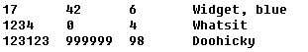
Transactions.txt
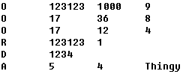

Ⅱ. 实验大概流程如下图：
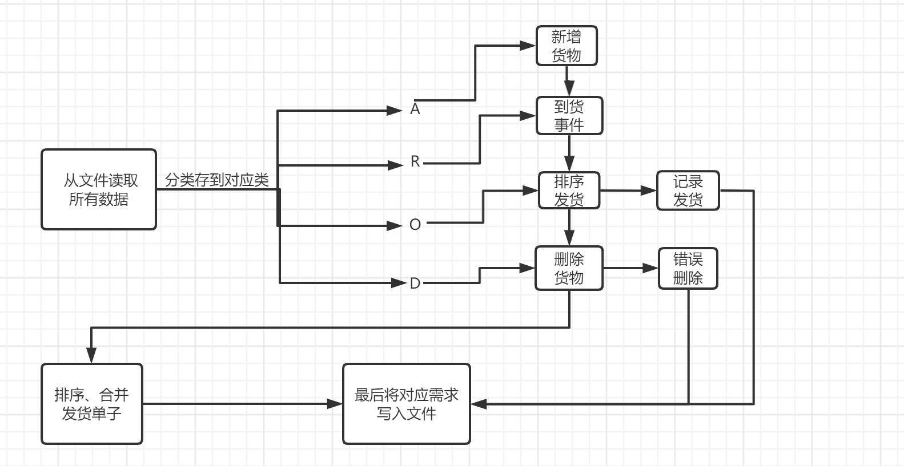

Ⅲ.实验结构设计：
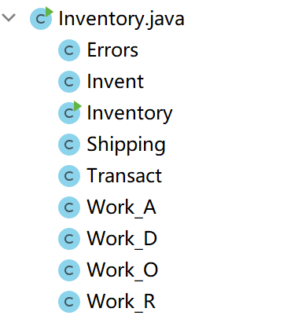

Invent、类用于读取初始的数据
A、D、O、R用于存取不同状态的数据
Errors用于记录错误
Shipping用于记录发货
为了简化代码，ADOR都为Transact的子类
Ⅳ.实验原理与具体设计
- 首先是读取仓库的数据然后分类装入对应的封装类当中。
注意读取的数组要使用的小技巧
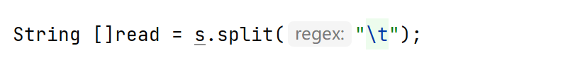

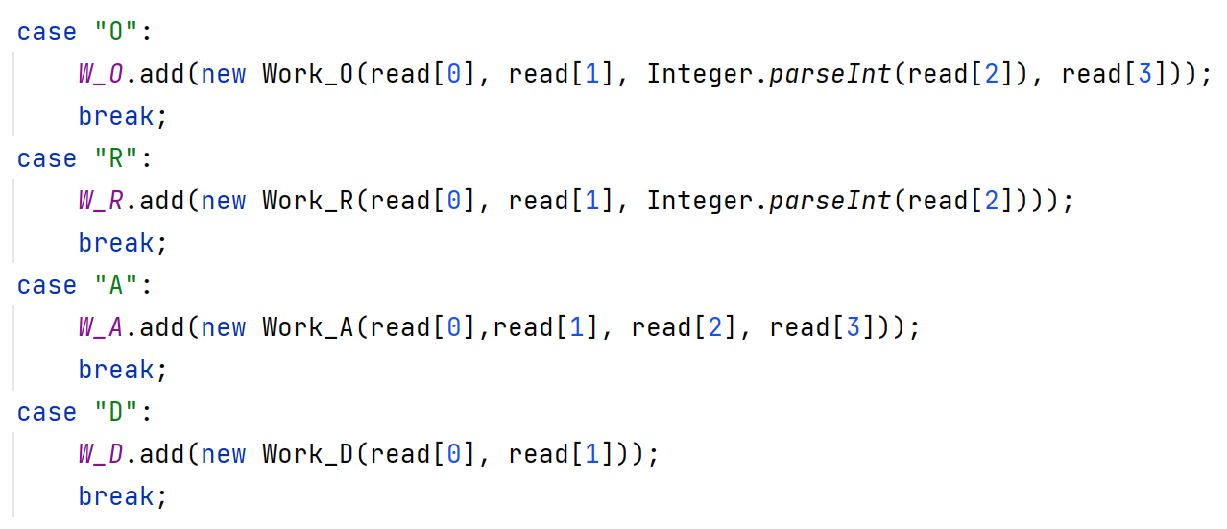
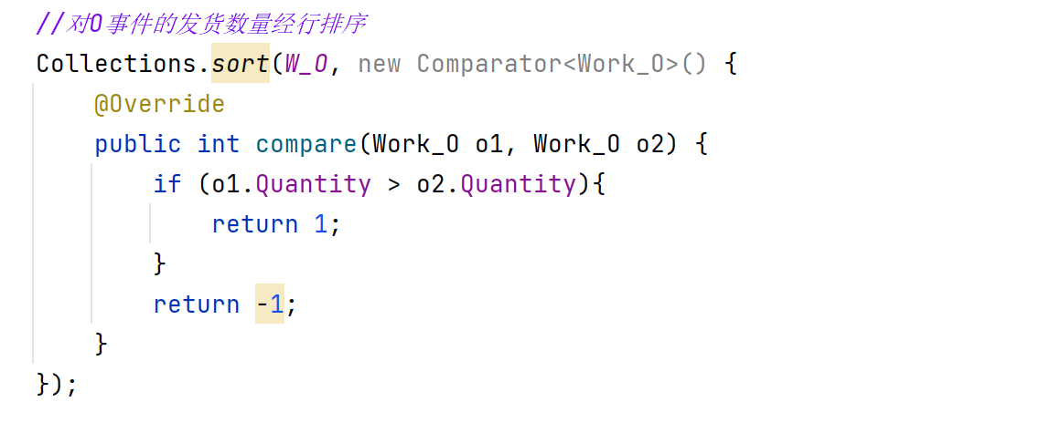
- 先处理新增货物，然后再处理到货事件。容易忽略的是，再处理完到货事件之后应该要先进行排序，优先发货给量大的客人。排序如下：
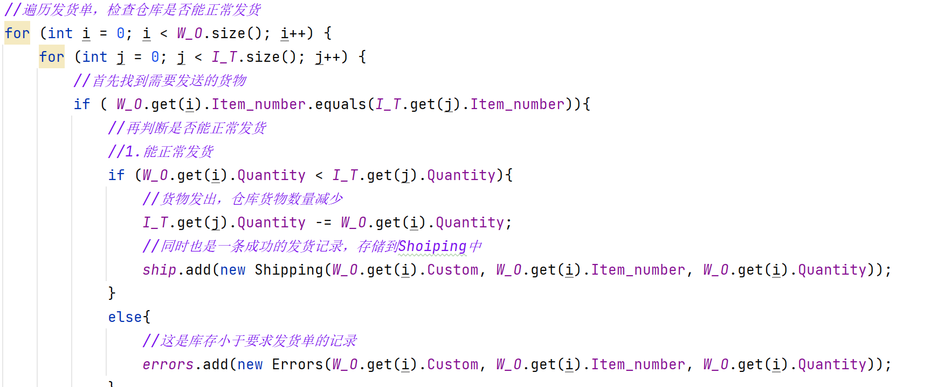
核心处理如下：

- 最后根据各个类的存储写入到文件里面即可。需要注意的是，再最后写入文件的合并和排序的步骤不能遗忘。
- 运行结果如下
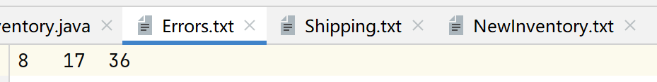

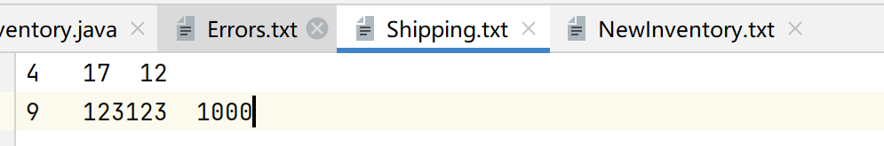

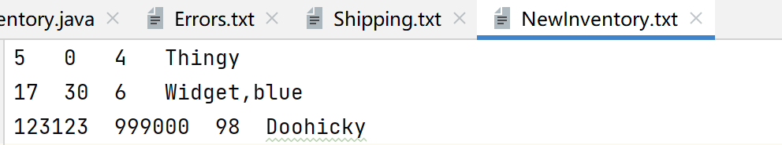

五、实验结论、分析、思考题与心得体会
1.题目很长，在首先遇到的困难就是把题目理解清楚：
实验二的目的大体就是，有一个仓库，有一张单子，我们要做的就是拿着单子对应着仓库去做看是否能实现单子上的要求。
2.由于题干的长度，所以包含了很多信息在程序中，因此把整体拆分成很多个小的部分去实现显得尤为重要。虽然把整体拆成小部分去处理这种思想老师都会经常提到，但是到自己实现的时候还是会出现很多问题。就比如，当把一些相同事务抽象出类经行操作时，刚开始写封装往往考虑不全。在封装类时，并没有意识到可以在Shipping中增加构造函数，传入对应类进入后可以大大的减少代码量，在程序中也有好几处类似这样的地方，写起来很繁琐，也浪费了时间。
但要是提前意识到了，在封装是就继续处理，也会在代码的书写时很舒心：
比如我在封装时，提前意识到要写入文件中的类，先实现toString方法，写入文件时很方便的调用就好了。
3.总体来说，写这种比较繁琐的题需要先动笔，把相通的找出来，理清楚他们之间的关系，而不是一下就上手代码，多做点准备总是好的。
4.在完成这个实验的过程也熟练了从文本中以特殊记号分割的一段一段读取数据出来的方法。运用String的split方法，来跳过那些作为分割的特殊记号。
5.在实验中遇到了一个问题，在书写新文件的时候忘记在最后关闭流，我先是之间把值打印在控制台是有值的，说明，数据的确是存在的，但是没有出现在文本中。所以我猜测可能是缓冲区的问题，即缓冲区未满，我也没有写关闭文件，所以到程序结束，那些本应该写入文件的内容凭空消失了。所以我用flash方法验证了我的猜想，结果证明是正确的。只要我在数据全被读到缓冲区后使用flash方法后，便能得到正确的结果。这也再一次惊醒我，用完的流一定要关闭，不然可能会发生一些难以想象的错误。
6.在开始写这个实验之前，我也在网上看了很多相关的代码，但是大多都很凌乱，一大坨挤在一起，完全看不下去。最后是看到了一个相同题目的博客，看到他写得很清晰，而且也是拆分得很清楚，从中学习到了很多东西。一开始我看他的代码中封装时多了一些方法，构造函数，我不理解。直到自己写完才发现这是提前预判到了之后要用到的方法和属性。感谢！
学习文章出处----https://blog.csdn.net/Megurine_Luka_/article/details/82973762
7. 最后在检查时发现，在处理发货单之前，也就是处理完到货单之后没有对数据经行排序。这是题目里要求的，对于某一种货物如果一个数量Quantity少的发货单没有处理之前，数量Quantity多的发货单永远不会被处理。百密一疏，但还好发现了这个问题。因为时arrylist数组容器，利用集合的sort排序也很快解决了。
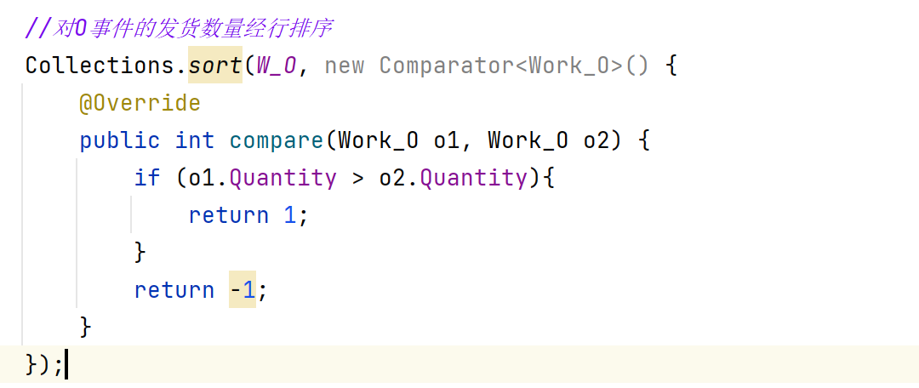

《Java技术》实验报告

实验三： 2022年4月 日
学院 | 计算机与信息学院 |  | 专业班级 | 计科21-3班 | 姓名 | 贺洋 | 成绩
课程  名称 | Java技术 | 实验项目  名 称 |  | 实验三 基于GUI的网络通信程序设计 |  |  | 指导  教师
教师评语 | 教师签名：  年 月 日
一、实验目的
1．掌握Java中GUI程序的编写，包括事件监听机制。
2．掌握Java的网络通信编程，ServerSocket，Socket类的使用。
3．掌握Java中多线程的编程，Thread类，Runnable接口的使用。
4．掌握用面向对象的方法分析和解决复杂问题。

二、实验原理

编写程序完成以下功能：
- 设计一个基于GUI的客户-服务器的通信应用程序，如图1，图2所示。
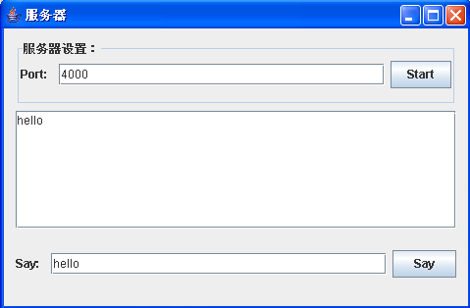 | 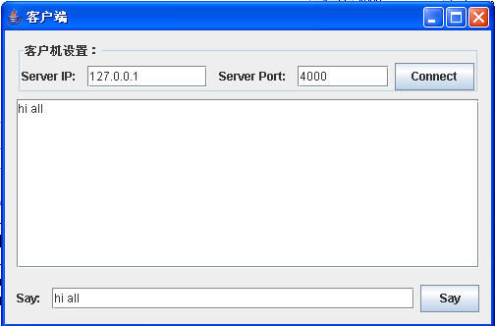
图 1 Socket通信服务器端界面 | 图2 Socket通信客户端界面

2.图1为Socket通信服务器端界面，点击该界面中的【Start】按钮，启动服务器监听服务（在图1界面中间的多行文本区域显示“Server starting…”字样）。图2为Socket通信客户端界面，点击该界面中的【Connect】按钮与服务器建立链接，并在图2所示界面中间的多行文本区域显示“Connect to server…”字样，当服务器端监听到客户端的连接后，在图1界面中间的多行文本区域追加一行“Client connected…”字样，并与客户端建立Socket连接。

3.当图1所示的服务器端和图2所示的客户机端建立Socket连接后，编程实现服务端、客户端之间的“单向通信”：在客户端的输入界面发送消息，在服务端接收该消息，并将接收到对方的数据追加显示在多行文本框中。

三、使用硬件、软件环境
PC 计算机一台，配置为CPU为1.6G，内存为16GB，硬盘为512G，安装WIN10操作系统。另外，使用IntelliJ IDEA、JDK 17等软件

四、实验过程、步骤及原始记录(算法、原程序、测试结果，分析等)
Ⅰ.实验分析
设计实现双人聊天的socket通信。首先是GUI界面，设计GUI界面时会包括文本框，需要输入与建立socket有必要联系，所以使用记录这些的变量提升为全局变量。GUI界面设计使用容器实现绝对布局，方便安防各种按钮，文本域的位置。对于socket通信，用监听按钮来启动socket通信的开始。因为accept会阻塞线程，所以accept放到单独一个线程里面防止阻塞主程序的窗口。Socket通信中的接收消息和发送消息可能是同时进行的，所以也需要两个线程来开启。在accept连接成功后第一时间开启接收消息的线程，发送消息的线程不会自动开启。当点击say按钮之后才会开启发送消息的线程。接收消息的线程的线程一旦开启，不做任何干预的情况下是不会自动停止的，属于死循环。因此在accept线程里面的程序是不会结束的。只有客户端发送特定字符，客户端断开接收线程，可以直接关闭退出。服务端接收到特定字符立刻停止读取消息的线程。
整理来说：1.服务端信息输入完毕后，服务端点击连接，进入accept等待socket连接。
- 客户端信息输入完毕后，客户端点击连接，与服务端进行连接。与此同时，服务端的接收消息的线程立刻开启（在accept这个线程里面开启），而且是死循环，只有接收到特点字符才会退出，故而连接保持。
- 对于客户端来说，一旦连接上服务端立马开启接收消息的线程。同样也是死循环，只有自己输入特定消息的时候才会退出。
- 对于发送消息的线程，没必要一直进行。当输入要发送的消息点击say时开启发送消息的线程，发送完毕线程自动结束就可以了。

Ⅱ.实验原理及具体设计
GUI设计：

公用组件：

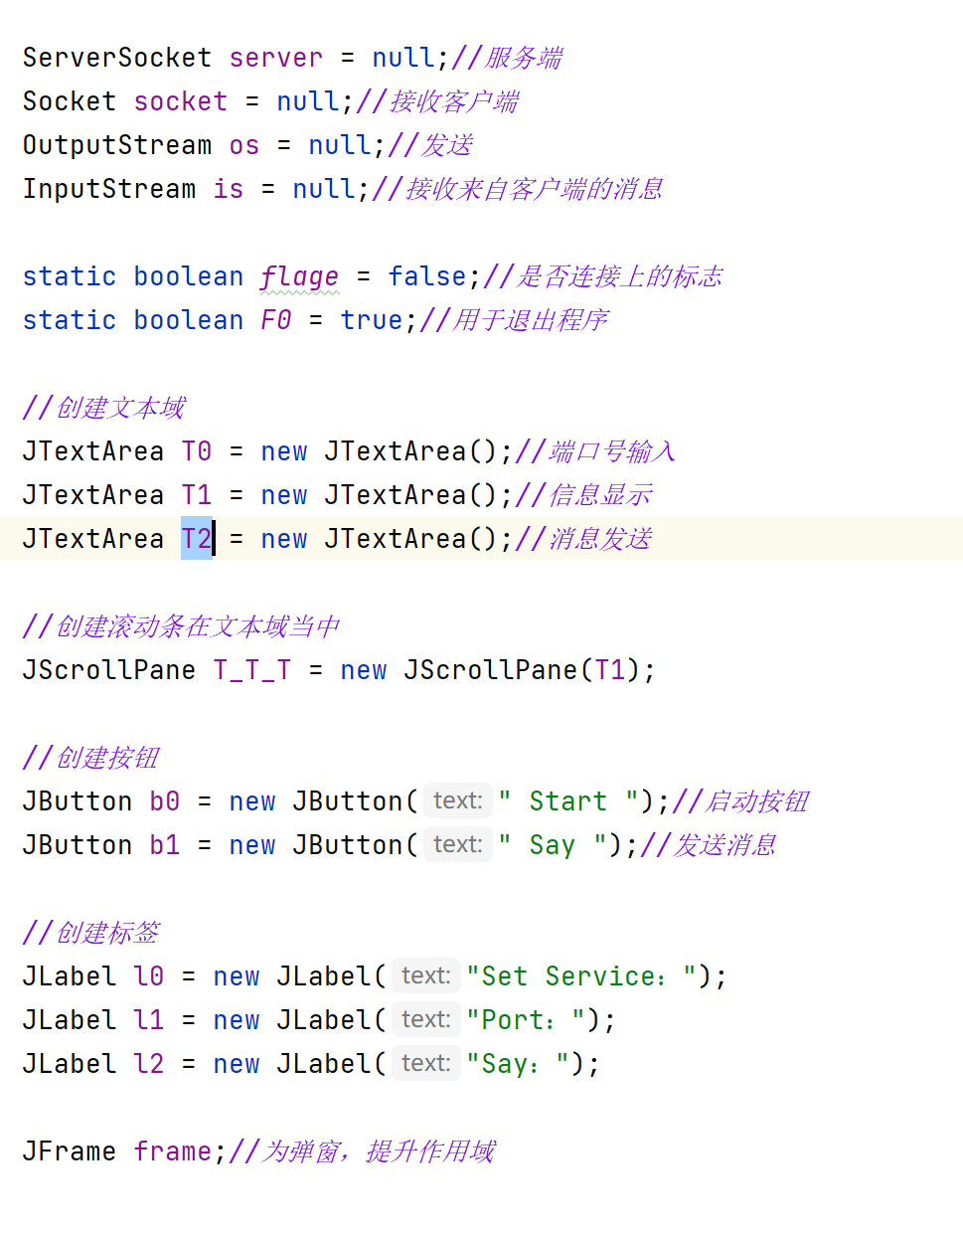
函数内实现组件的大小设计，同时添加到底部容器中。最后添加需要的到监听当中。
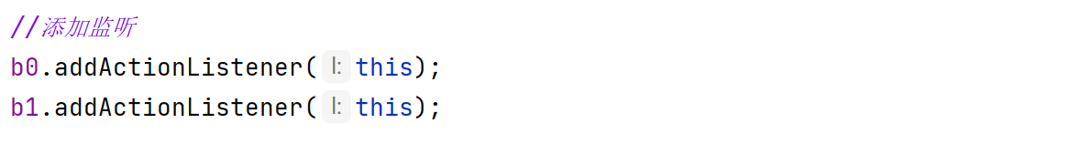

最终的GUI界面如下：

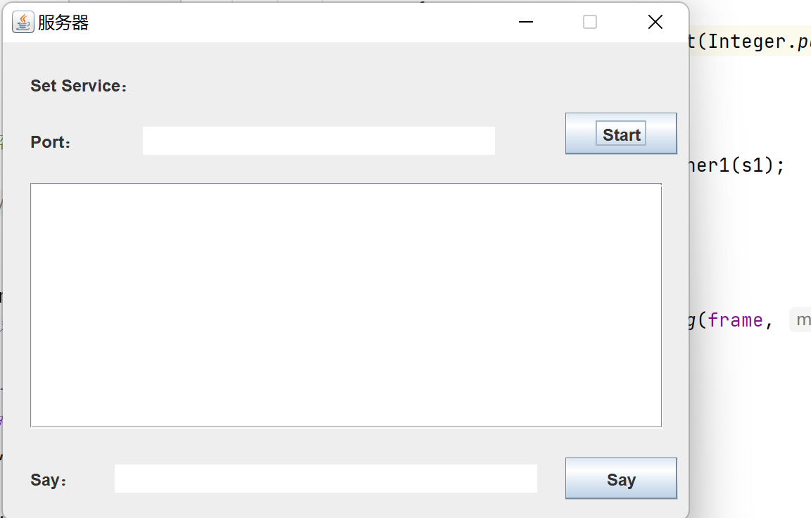

因为服务端和客户端的通信设计几乎是相同的，这里只详细介绍服务端

以监听按钮时间来执行是否需要开启socket通信、建立线程

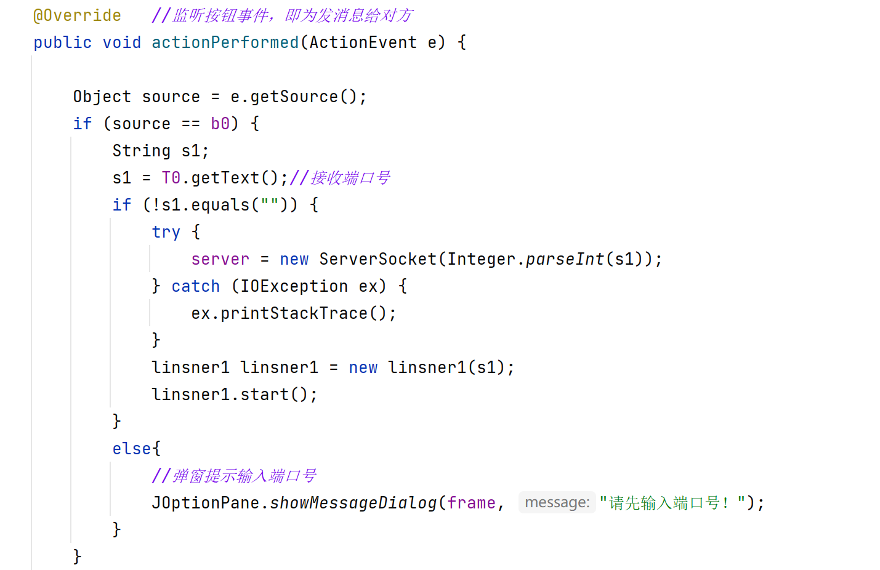

当输入端口号，点解start后反应到监听器，创建server实体，在线程1中进行accept等待连接

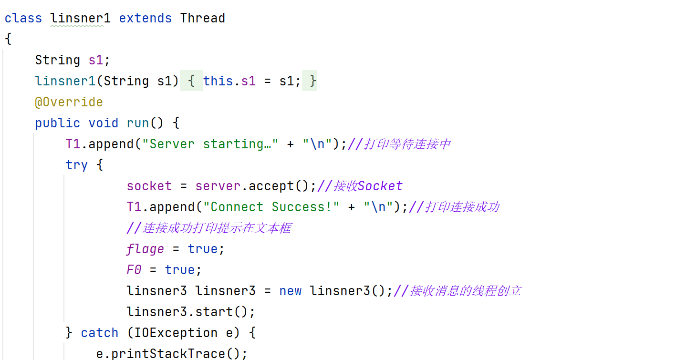

此时代码会因为accept的阻塞停留，直到客户端连接上来。
此处开设线程的原因：之前在窗口的位置进行这一步操作，导致点击start之后导致窗口卡顿，因此开设线程避免干扰窗口。

当接收到客户端后，开启线程3：
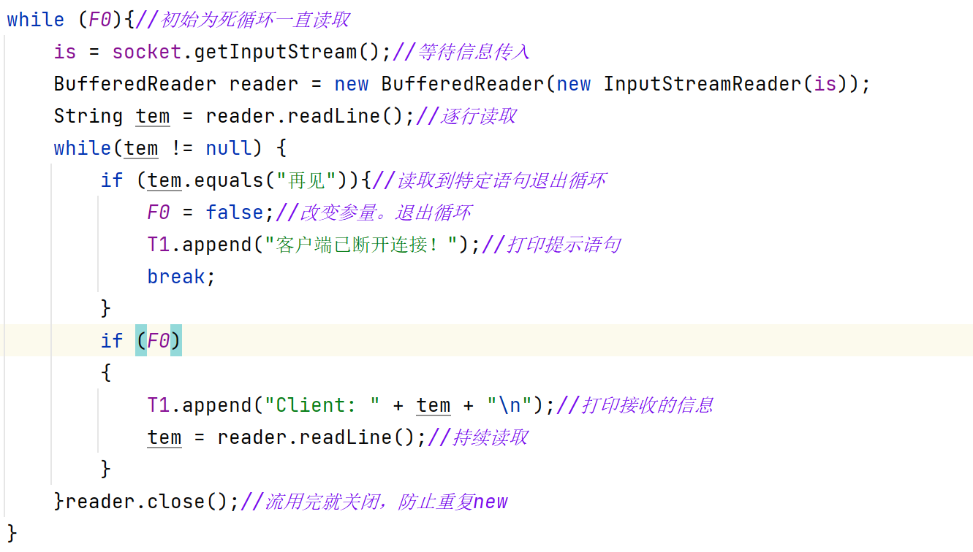
注意：在传输数据给对方时，需要做一个小处理：在输出语句后面补上\n结束符号。不然tem读取不到结束符号，程序会卡在此处无法更新信息。

输出语句线程如下：

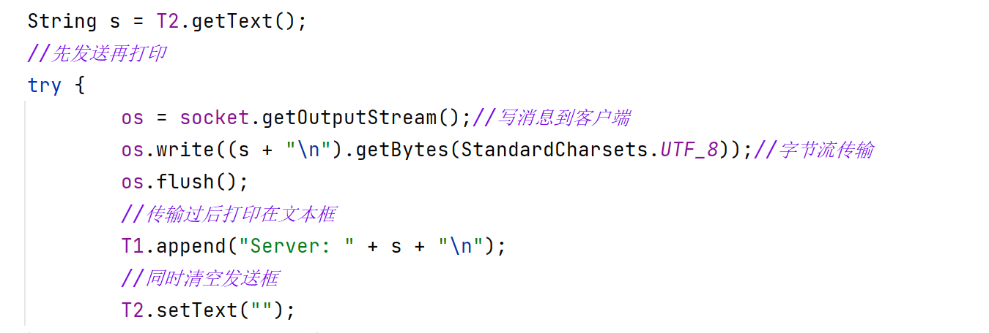

流程大致如下：

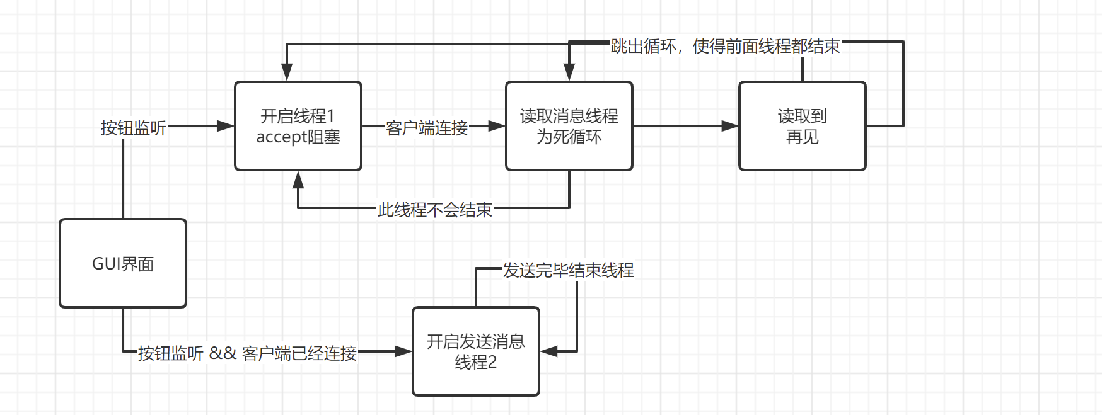

运行结果如图：

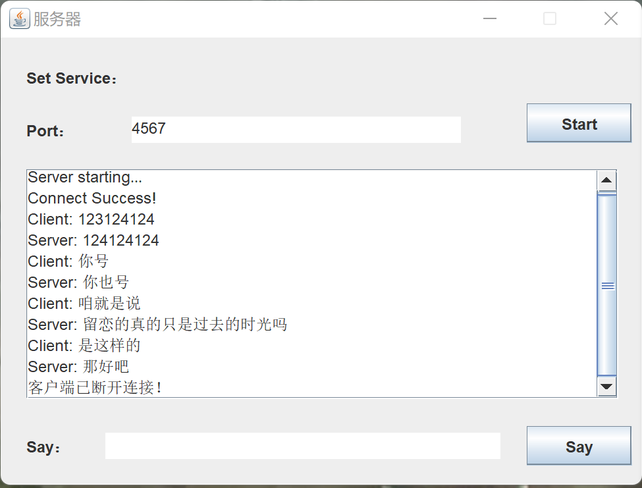

五、实验结论、分析、思考题与心得体会
此次实验可以说是不顺利，非常的不顺利，遇到了诸多的奇奇怪怪的问题。
实验一开始我打算先写GUI界面，好不容易完成之后开始写socket通信。一开始我并没有想到使用线程，而是在创建GUI界面的函数里面直接开始Socket通信。所以当我点击star之后，我的GUI界面卡顿了无法恢复，就算客户端连接上了也没有恢复很奇怪。后来我终于弄明白了，原因在于界面里的accept会阻塞线程。所以可以说我为了accept开设了一个线程。
从一开始我就直到要开设两个线程，一个线程读取对方发过来的数据，一个线程发送这边想要发送的数据。我原以为实现起来很简单，就是一个简单的读写问题。但是到了真正实现的时候，我发现我发送的消息并没有显示在文本域上。但有时候又能看到一两句话，但始终不能进行正常的通信交互。在花费诸多时间之后，在网上看到了相关的错误----读取消息的循环卡住了，无法退出。原因是在读取文件的时候，文件结尾就是流的结尾，但对于Socket而言不是的。Socket流还在，还是能够继续读写的。所以用Socket的输入流封装的BufferedReader调用readLine方法，是不会返回null的，也就发生阻塞了。也就是说我读不到文件的末尾，所以这个循环不会停下来导致对方发来的消息也不会更新。找到问题之后便可以下手，在发送消息的时候手动添加截至符号\n。这样循环的问题就解决了。
这样的确是能发消息了，但是新的问题又出现了。小的问题就是来往消息多了在文本框内超出了就看不到了，需要手动删除之前的聊天记录。但这很好解决，添加一个滚动条就可以了。大问题是怎么正常的退出程序。为了退出程序，安全的退出。也就是不报错的退出程序，我花了很多的时间去查找，但是都没有找到问题的所在。我拿着报错的提示到处搜索，得到的结果都不尽人意，我对此很失望但是更多的是无奈。正逢疫情推迟验收，我也就很久没有管这个问题。但这一天迟早会来，我原以为我还是会卡在原来的地方，但是没想到的是我两分钟就看出了问题所在。或许是经过了数据结构的洗礼吧，还是旁观者清的真实写照。问题一：重复的server接收实体new；问题二：客户端断开没有立即让读取消息的线程结束。知道问题之后往往都是可以解决的，首先问题一：利用接收消息那个bool变量就可以，防止重复操作。问题二：仍然是利用之前的bool变量，或者在之前判断不符合直接break就可以了。
至此，简陋的双人聊天便做完了。在整个实验进行的过程中，我对多线程、监听器都有了新的理解。记得刚开始我还一直在想怎么关闭一个线程，因为我以为线程不会自己停下来。还有就是监听器，起初我以为一个按钮就只能对于一个监听器，以为很多个按钮就需要写很多的监听器来监听他们。同时因为在流的地方遇到了很多问题，也知道了很多关于流的知识，在Socket通信里面用InputStream和OutputStream进行通信。总而言之，受益匪浅。

